STUDENTSKI SERVIS: Informacioni sistem za nove generacije

Centar za osiguranje kvaliteta i internu evaluaciju Univerziteta u Tuzli razvio je nekoliko softverskih modula koji zajedno čine jedinstvenu uslugu Studentskog servisa u okviru jedinstvenog informacionog sistema Univerziteta. Radi se o softverskim modulima namijenjenim za podršku studentima, nastavnom procesu i studentskim službama.

Osnovne usluge koje se pružaju svim studentima Univerziteta u Tuzli putem informacionog sistema su:

- Elektronska identifikacija studenta (Student ID)
- Informatička mobilnost studenata
- Email adrese ime.prezime@student.skraceninazivfakulteta.untz.ba
- Masovno elektronsko anketiranje studenata
- Distribucija materijala za nastavu u elektronskom obliku
- Mogućnost prijave ispita internetom
- Mogućnost online testiranja studenata
- Besplatan pristup internetu unutar mrežne infrastrukture Univerziteta u Tuzli (više od 5000 m² prostora u objektima Univerziteta je pokriveno putem Hotspot usluge – usluge bežičnog interneta).

Informacioni Studentski servis čine softverski moduli:

- „Elektronska prijava ispita“ - omogućava studentima da putem Interneta pregledaju raspored ispita te prijave ispite i pregledaju ocjene iz položenih predmeta koje se nalaze u bazi podataka Studentske službe. Prodekanima za nastavu je omogućeno da unose rasporede polaganja ispita i izvrše pregled prijavljenih studenata za određeni ispitni termin.

- „E-nastava“ - omogućava svim nastavnicima i saradnicima Univerziteta u Tuzli, koji imaju korisnički račun za pristup informacionom sistemu Univerziteta u Tuzli, da bez posrednika sa bilo kog mjesta i u bilo koje vrijeme (samo uz autorizaciju) postave nastavni materijal, obavijest, rezultate ispita i sl. na fakultetske web stranice i time ih učine dostupnim studentima i unaprijede komunikaciju sa studentima.

- „Studentska služba“ - omogućava zaposlenicima studentskih službi unos i evidenciju svih podataka o studentima u jedinstvenu centralnu bazu podataka studenata za sve fakultete/ADU Univerziteta u Tuzli a istovremeno daje jedinstveno i sigurno autentifikacijsko rješenje za sve studente Univerziteta u Tuzli. U istom modulu se nalaze i nastavni planovi svih fakulteta/ADU. Putem ovog modula je kroz različite izvještaje moguće pratiti statuse i uspjehe studenata u svakom trenutku tokom cijelog njihovog studija (po predmetima, po semestrima, po godinama i sl.) i vršiti odgovarajuće analize sa različitim kriterijima po fakultetima ili na nivou Univerziteta a studenti mogu jednostavno i veoma brzo dobiti odgovarajuća uvjerenja i potvrde.

Od akademske 2012/13. godine svaki student Univerziteta u Tuzli, koji je upisan prvi puta na neki od fakulteta počevši od akademske 2008/09. godine, ima mogućnost da pristupi informacionim resursima Univerziteta (e-mail, e-nastava, prijava ispita, pregled položenih ispita itd., besplatan Internet unutar objekata Univerziteta) korištenjem jedinstvenog autentifikacijskog i autorizacijskog sistema.

Stranica na kojoj se vrši prijava na sistem je: http://student.untz.ba.

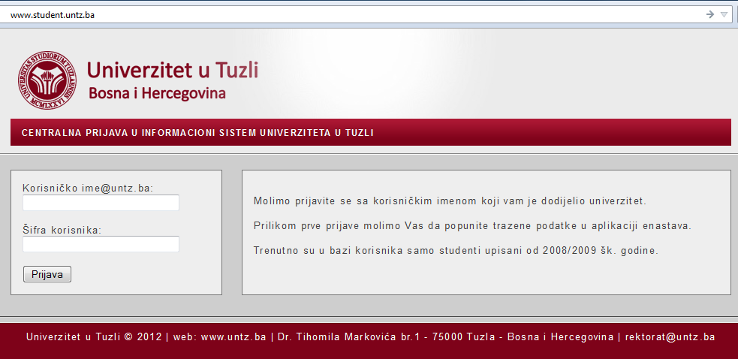

Potrebno je da student pri prvoj prijavi na sistem unese slijedeće podatke:

Korisničko ime:
ime.prezime@student.adu.untz.ba – Akademija dramskih umjetnosti
ime.prezime@student.erf.untz.ba – Edukacijsko-rehabilitacijski fakultet
ime.prezime@student.ef.untz.ba – Ekonomski fakultet
ime.prezime@student.fe.untz.ba – Fakultet elektrotehnike
ime.prezime@student.ftos.untz.ba – Fakultet za tjelesni odgoj i sport
ime.prezime@student.frmf.untz.ba – Farmaceutski fakultet
ime.prezime@student.ff.untz.ba – Filozofski fakultet
ime.prezime@student.mf.untz.ba – Mašinski fakultet
ime.prezime@student.medf.untz.ba – Medicinski fakultet
ime.prezime@student.pf.untz.ba – Pravni fakultet
ime.prezime@student.pmf.untz.ba – Prirodno-matematički fakultet
ime.prezime@student.rggf.untz.ba – Rudarsko-geološko-građevinski fakultet
ime.prezime@student.tf.untz.ba – Tehnološki fakultet

Šifra korisnika je: lični JMBG – jedinstveni matični broj građanina

Važno je da student nakon prve prijave izvrši promjenu svoje korisničke šifre.
(Kliknite na Email->Preferences->ChangePassword)

Ukoliko student zaboravi ili izgubi vlastitu šifru ili ima problema sa prijavom na sistem korištenjem JMBG, može se obratiti u studentsku službu i uz davanje na uvid lične karte i indeksa uposlenici studentske službe će izvršiti postavljanje pristupne šifre studenta na JMBG.

Nakon uspješne prijave, student je u mogućnosti da putem korisničkog okruženja pristupi svim gore navedenim uslugama.
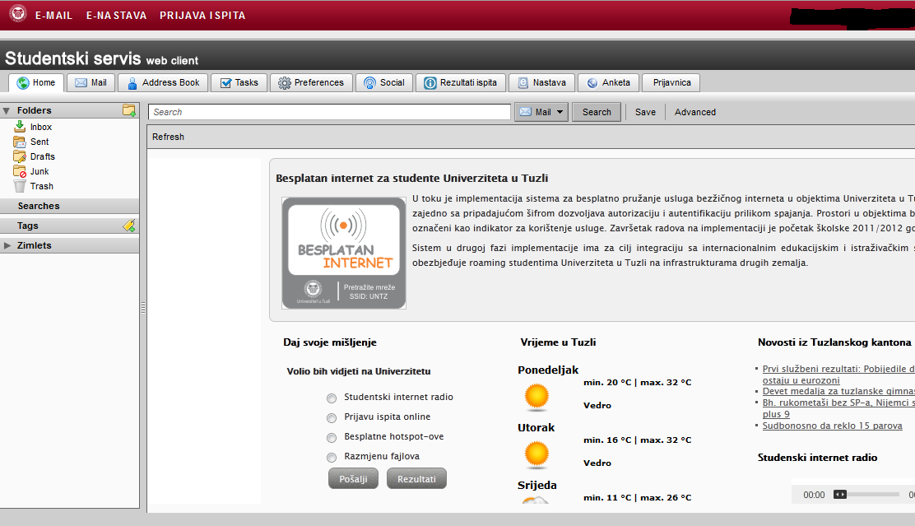

Izgled prozora sa pregledom rasporeda ispita sa mogućnošću prijave i odjave ispita:

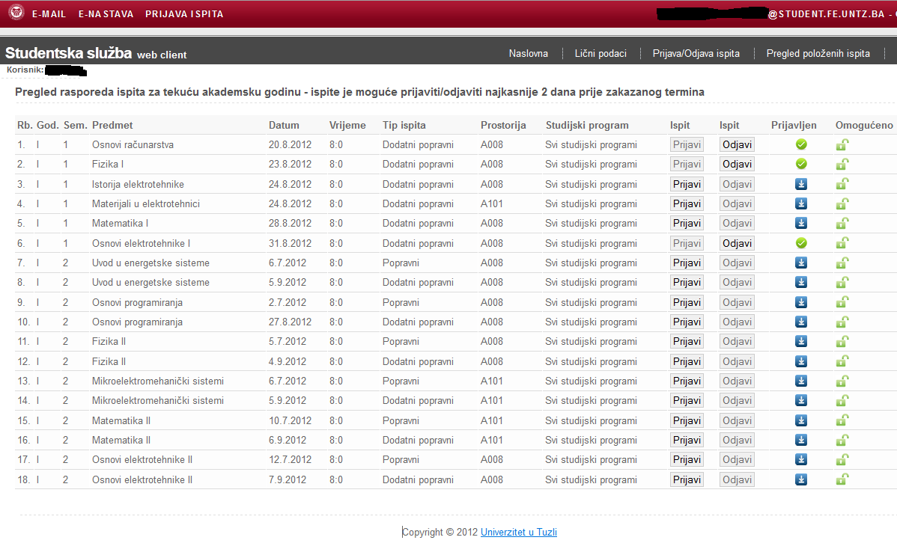

Izgled jedne od stranica e-nastave na kojoj se može izvršiti online provjera znanja iz određenih kurseva ili na jednostavan način doći do različitih nastavnih materijala koji se nude studentu:

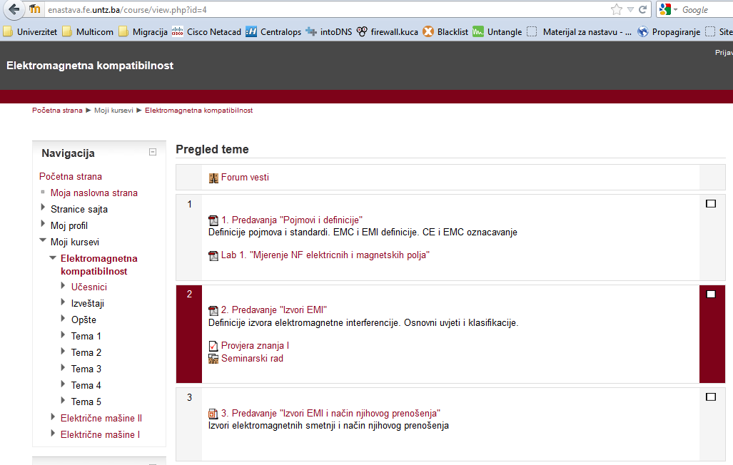

Dobijanjem statusa studenta, student dobija i svoj „studentski karton“ u elektronskoj bazi Studentske službe,

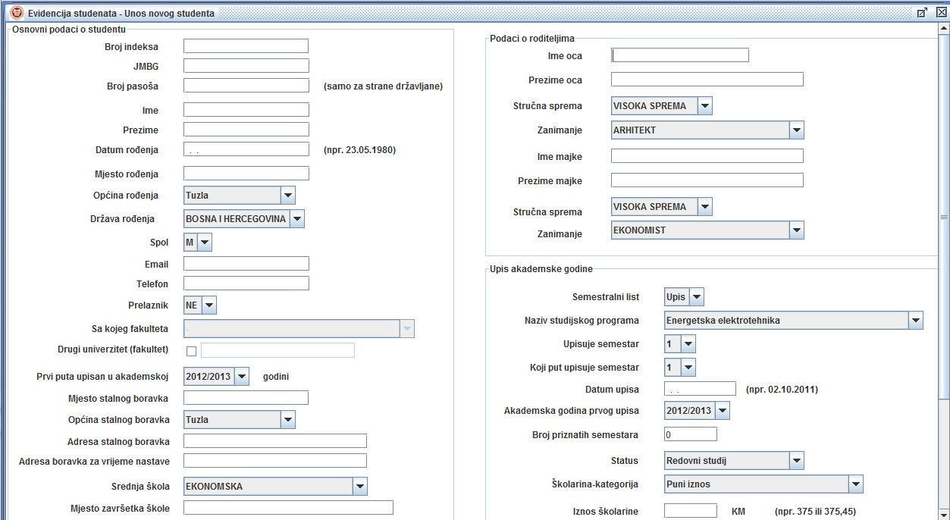

a tokom studiranja, kao i po završetku, student može dobiti različita uvjerenja i potvrde.

Podršku studentima za upotrebu navedenih softverskih paketa pružaju, pored uposlenika studentskih službi i prodekani, kao i svi nastavnici i saradnici zaposleni na Univerzitetu u Tuzli.

